1. Html布局
2. Apicloud布局
3. 模块的基本使用
4. 逻辑与数据操作能力
5. 常见功能，下拉刷新，上拉加载，登录
6. 代码的规范<https://docs.apicloud.com/APICloud/app-guide>

设计尺寸750

逻辑尺寸375

1:20

1:50

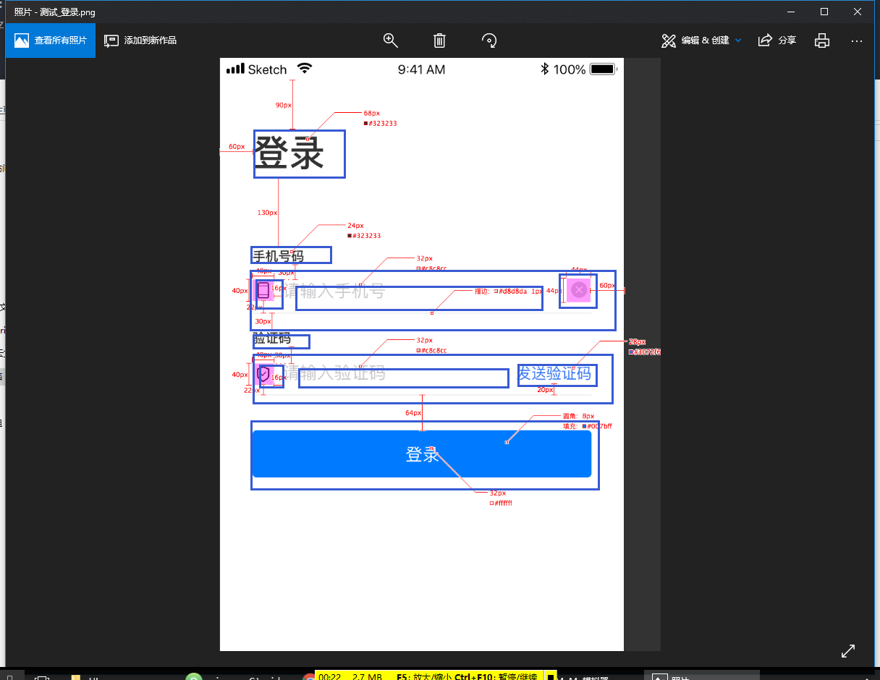

# 视频补充说明

1. 手机号验证

代码中手机号验证时使用的正则比较严格，指定了前三位的数字，若某日在加入号段时就需要做修改。实际开发中，开发者应该按照需求来写正则，以应对不同的场景。

1. 下拉刷新

进入页面初始化网络数据，代码中直接使用的api.refreshHeaderLoading(手动下拉刷新)，

实际项目开发中不建议这么做，因为用户并没有此动作，在视觉上显得比较突兀。

1. [按钮300ms点击事件延迟](mailto:关于按钮300ms点击事件延迟问题，因为本项目使用了Vue的@click语法，导致tapmode引擎机制失效，所以在api_extend.js中最下边引入了firstclick框架。)

[因为本项目使用了Vue的@click语法，导致tapmode引擎机制失效，所以在api_extend.js中最下边引入了firstclick框架。](mailto:关于按钮300ms点击事件延迟问题，因为本项目使用了Vue的@click语法，导致tapmode引擎机制失效，所以在api_extend.js中最下边引入了firstclick框架。)

当开发者正常使用onclick事件时需要引入tapmode属性，进行300ms的延时消除处理。

1. Margin布局

很多手机中的虚拟按键可以隐藏和显示，从而导致页面高度产生变化，margin布局方式可以动态调整页面，从而解决此问题。

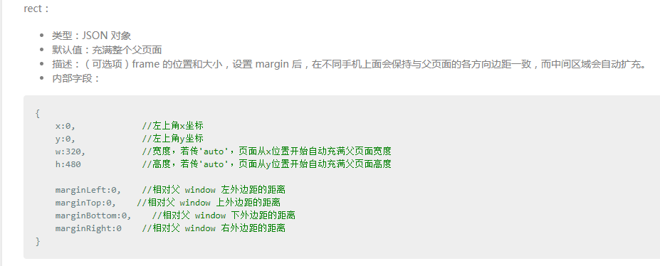

联系邮箱：yunying@apicloud.com